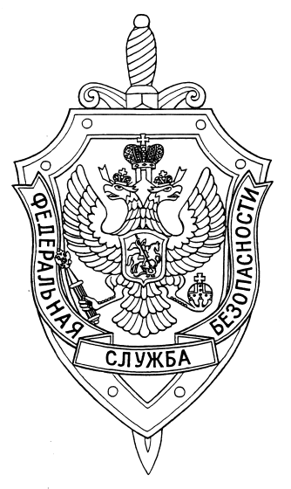

ПОГРАНИЧНОЕ УПРАВЛЕНИЕ ФСБ РОССИИ ПО НОВОСИБИРСКОЙ ОБЛАСТИ

г. Новосибирск, ул. Залесского 9, тел.: (383) 216-87-82

e-mail: [pu.novosibobl@fsb.ru](mailto:pu.novosibobl@fsb.ru)

1 августа 2024 г. № 21/602/5/к-10220

Пограничное управление ФСБ России по Новосибирской области напоминает, что в соответствии с приказом ФСБ России от 7 августа 2017 г. № 454 въезд (проход) в пограничную зону осуществляется по документам, удостоверяющим личность, индивидуальным или коллективным пропускам, а ведение хозяйственной, промысловой и иной деятельности, проведение массовых общественно-политических, культурных и других мероприятий – с разрешения или уведомления пограничных органов.

Процесс получения пропусков и разрешений определен приказом ФСБ России от 28 февраля 2023 г. № 102. Для оформления пропусков и разрешений необходимо обращаться заблаговременно. Сроки оформления пропусков и разрешений, для граждан России – до 15 рабочих дней, для иностранных граждан и лиц без гражданства – до 30 рабочих дней. При этом, если заявление (ходатайство) на пропуск или разрешение подаётся посредством почтовой связи, необходимо учитывать сроки прохождения почтовых отправлений.

Срок действия пропусков и разрешений для жителей, имеющих регистрацию по месту жительства в пределах Новосибирской области, установлен до 3 лет, для жителей других регионов и иностранных граждан – до 1 года.

В Новосибирской области пограничная зона установлена в Чистоозерном, Купинском, Баганском и Карасукском районах. Чтобы получить пропуск или разрешение в пограничную зону, установленную на территории перечисленных районов, граждане и организации обращаются лично или направляют документы почтовой связью по адресу: 630075, г. Новосибирск, ул. Залесского 9, либо направляют документы электронной почтой: [pu.novosibobl@fsb.ru](mailto:pu.novosibobl@fsb.ru).

Пресс-служба Пограничного управления ФСБ России

по Новосибирской области